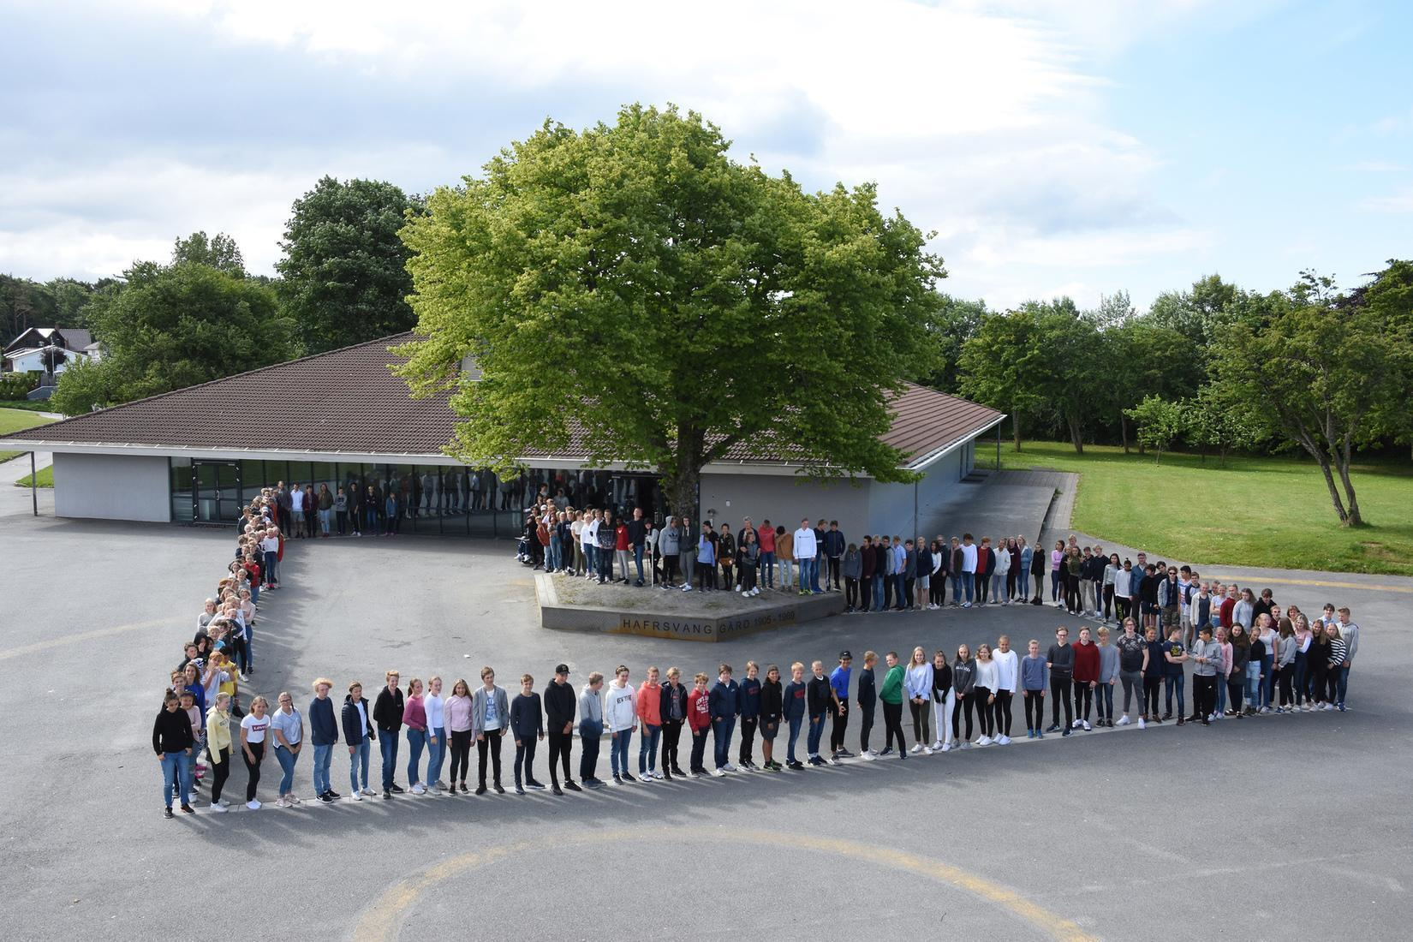 | Gosen skole  Postadr.: Sophus Buggesgate 13, 4041 Hafrsfjord  Besøksadr.: Sophus Buggesgate 13  E-post: gosen.skole@stavanger.kommune.no  www.stavanger.kommune.no  Org.nr.: NO 964 965 226

Møte for å konstituere FAU 24-25

Gruppe: | FAU – Gosen skole
Møtested: | Gosen skole, personalrommet
Møtedato/ -tid: | Onsdag 16.september kl 1800 - 1930
Deltakere: | FAU-representanter, evt. også vara, rektor og assisterende rektor
Kopi til: | Legges på hjemmesiden

Sak nr.:
For tilgang til FAU-Gosen skole (Google disk) bruk denne linken:
FAU Gosen

Tilstede:
9B, 8D, 10B, 8E Vara, 9E, 10C, 8E, 8C, 9D, 9C, Inger Lise, Sissel

Mandat FAU | Lov om grunnskolen: Lov om grunnskoleopplæringa og den vidaregåande opplæringa (opplæringslova) - Kapittel 10 Det beste for eleven, medverknad, skoledemokrati, foreldresamarbeid, skolereglar og p... - Lovdata  KFU: https://www.minskole.no/kfu
Google konto for FAU | Presentasjon av område og dokumenter  FAU Gosen skole
Konstituering FAU | - Leder: Torfinn Kalstø  - Nestleder: Trond Østreborge  - Sekretær: Marie Larsen Gellein  - Kasserer: Dina Amdal  Oppdatert liste:  2025- 2026 FAU og klassekontakter  registrere_endring_brreg.docx
SU | Velge tillitsvalgt fra FAU/foreldre til samarbeidsutvalget:  - FAU leder  - FAU nest leder  Hva er SU ? Lov om grunnskolen og den vidaregåande opplæringa (opplæringslova) - Kapittel 10 Det beste for eleven, medverknad, skoledemokrati, foreldresamarbeid, skolereglar og plikt til å delta §10-5  FUG - Tips til organisering av skoledemokrati:  - Det bør være minst ett organ hvor både ledelse, ansatte, elever og foreldre er representert.  - Skoledemokratiet må organiseres slik at de oppfyller lovens krav til samarbeid med foreldrene, jf. § 10-4. Kommunens internkontroll skal sikre at organiseringen oppfyller lovens krav.  FUG - Foreldresamarbeid i ny opplæringslov
Rektor sin rolle i Gosen FAU
  - Dialog med FAU leder før møtene om det er sentrale områder som en ønsker informasjon eller drøfting om
  - Rektor og Ass. rektor er med i starten av møtene for å informere og drøfte evt. saker

Fra skolen | Økonomi: Kutt kommer, 900k kutt allerede, omfang ikke helt avklart pt.  Skolegårdsfest: Ble endret fra kveldstid til dagtid.  Gosenrevy: FAU stiller med foreldre under øving 18 oktober (ca 5 personer), kl 10 til 18.  Julemarked? : Mulig inntekt til FAU? Positiv erfaring fra tidligere 2008-2010.
Møteplan | Møteplan høst 2025  Første Onsdag i måneden 18-19:30
Informasjon fra fjorårets FAU-leder
Juleball | Dato, tid og sted er fastsatt - all informasjon finnes i referatene fra fjorårets FAU.  Dokumenter fra fjorårets juleball finner dere her  Kontakt fra FAU: 10D Ole Tobias, 9D Camilla, 10C Ellen og 8E Harald
17 mai komite | Kontakt fra FAU: 9C Lillian, 10B Jochen
Natteravnene | FAU leder tar kontakt med: Ingunn Jolma <ingunnwj@gmail.com>  Kontaktperson fra FAU: 8C Ivar
Eventuelt | båtførerbevis- regi av FAU  Quite Mail: Vi tilbyr rabatterte kurs til ungdomsskoler. Prisen vi tilbyr er 1600, - kr per deltaker (15% rabatt på ordinær pris 1990 kr).  I tillegg tilbyr vi 100 kr tilbake til FAU per deltaker som takk for hjelpen med organisering av kurset.  Kurset er 100% teoretisk der vi går igjennom hele pensum fra A-Å innen båtførerprøven, og avslutter kurset med eksamen (båtførerprøven).  FAU undersøker i klassene om det kan være interesse.  Hvis ja, så sjekker vi om andre alternativer før vi bekrefter ønske.  KFU  Forespørsel om FAU stiller med representanter 1 oktober fra 19 til 21 på folketshus.  Camilla og Dina  Dugnad uteområdet: Marie og Trond  Kommunikasjonskanal FAU 2025-26: Blir opprettet i Spond  SPOND kode → AONAF

